’s-Hertogenbosch
Snellestraat 40-42

Kadastraal : ’s Hertogenbosch, G-0701  Monumentnr. : SOM0487  Huidige functie : winkel-woning | Bouwjaar : XVIB-XVIIA, voorgevel XVIIId- XIXa  Architect :  Oorspr.functie : woon-werkhuis

Verbouwingen : 1973
Archief : Gemeente ’s-Hertogenbosch, afdeling BAM
Datum document: 25-10-2007

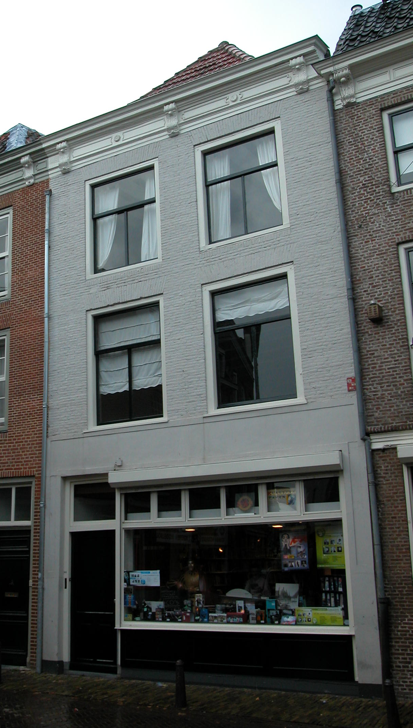

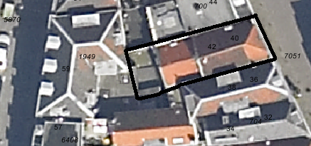
globale aanduiding van het perceel

Context

(Bouw)historie:
Het pand Snellestraat 40-42 vormde oorspronkelijk een geheel met het linker buurpand. Wanneer het perceel precies gesplitst is, is niet met zekerheid te zeggen. Hoogstwaarschijnlijk is dit in de tweede helft van de 19de eeuw gebeurd. In de 20ste eeuw zijn er enkele wijzigingen aan het pand doorgevoerd. In 1924 werden de woonvertrekken achter de winkelruimte op de begane grond bij de winkel getrokken. De nieuwe winkelruimte werd ook van een nieuwe winkelpui voorzien. In 1973 is de indeling van het pand weer gewijzigd. De begane grond werd ingericht als café. Tegen de linker zijmuur werd een gang gemaakt voor de opgang naar de woning op de verdieping. In het laatste kwart van de 20ste eeuw is vermoedelijk de verbinding met de begane grond van het rechter buurpand tot stand gekomen. Deze ruimte is in gebruik als winkel en de verdiepingen hebben de functie van woonruimte.

Ligging:
Snellestraat 40-42 ligt aan de westelijke zijde van de Snellestraat, in het bouwblok tussen de Snellestraat en de Postelstraat, recht tegenover de Minderbroederstraat. Het perceel strekte zich oorspronkelijk uit tot aan de Postelstraat. Het pand vormde vroeger een geheel met het linker buurpand. Wanneer de percelen precies opgesplitst zijn is niet duidelijk. Op de kadastrale kaart uit 1823 bestond er al een scheiding tussen nr. 40-42, het linker buurpand nr. 36-38 en de achterliggende bebouwing aan de Postelstraat. Tegenwoordig is de begane grond van het pand samengevoegd met de begane grond van het rechter buurpand, nr. 44.
De Snellestraat loopt langs de voormalige eerste stadsmuur en de plaatselijk overkluisde Binnendieze, die hier destijds de functie van stadsgracht had. De straatnaam ontstond pas in de tweede helft van de 17de eeuw, toen de straat vernoemd werd naar het pand “De Drie Snellenkens” (nr. 32-34).

Beschrijving

Algemeen (hoofdvorm, kap):
Het pand bestaat uit een voorhuis met een vast achterhuis. Het perceel is volledig bebouwd. Het voorhuis omvat een deels onderkelderde (achterste gedeelte) begane grond, twee verdiepingen en een zolderverdieping met een borstwering. Het achterhuis bestaat uit een begane grond, insteekverdieping, twee verdiepingen en een zolderverdieping met borstwering onder een schilddak met de nok haaks op de voorgevel. Onder het achterhuis zit een dichtgestort keldertje. Het dak is gedekt met rode muldenpannen en in het dakvlak aan de voorzijde zit een dakkapel. Achter het pand is een (inmiddels bebouwde) binnenplaats.

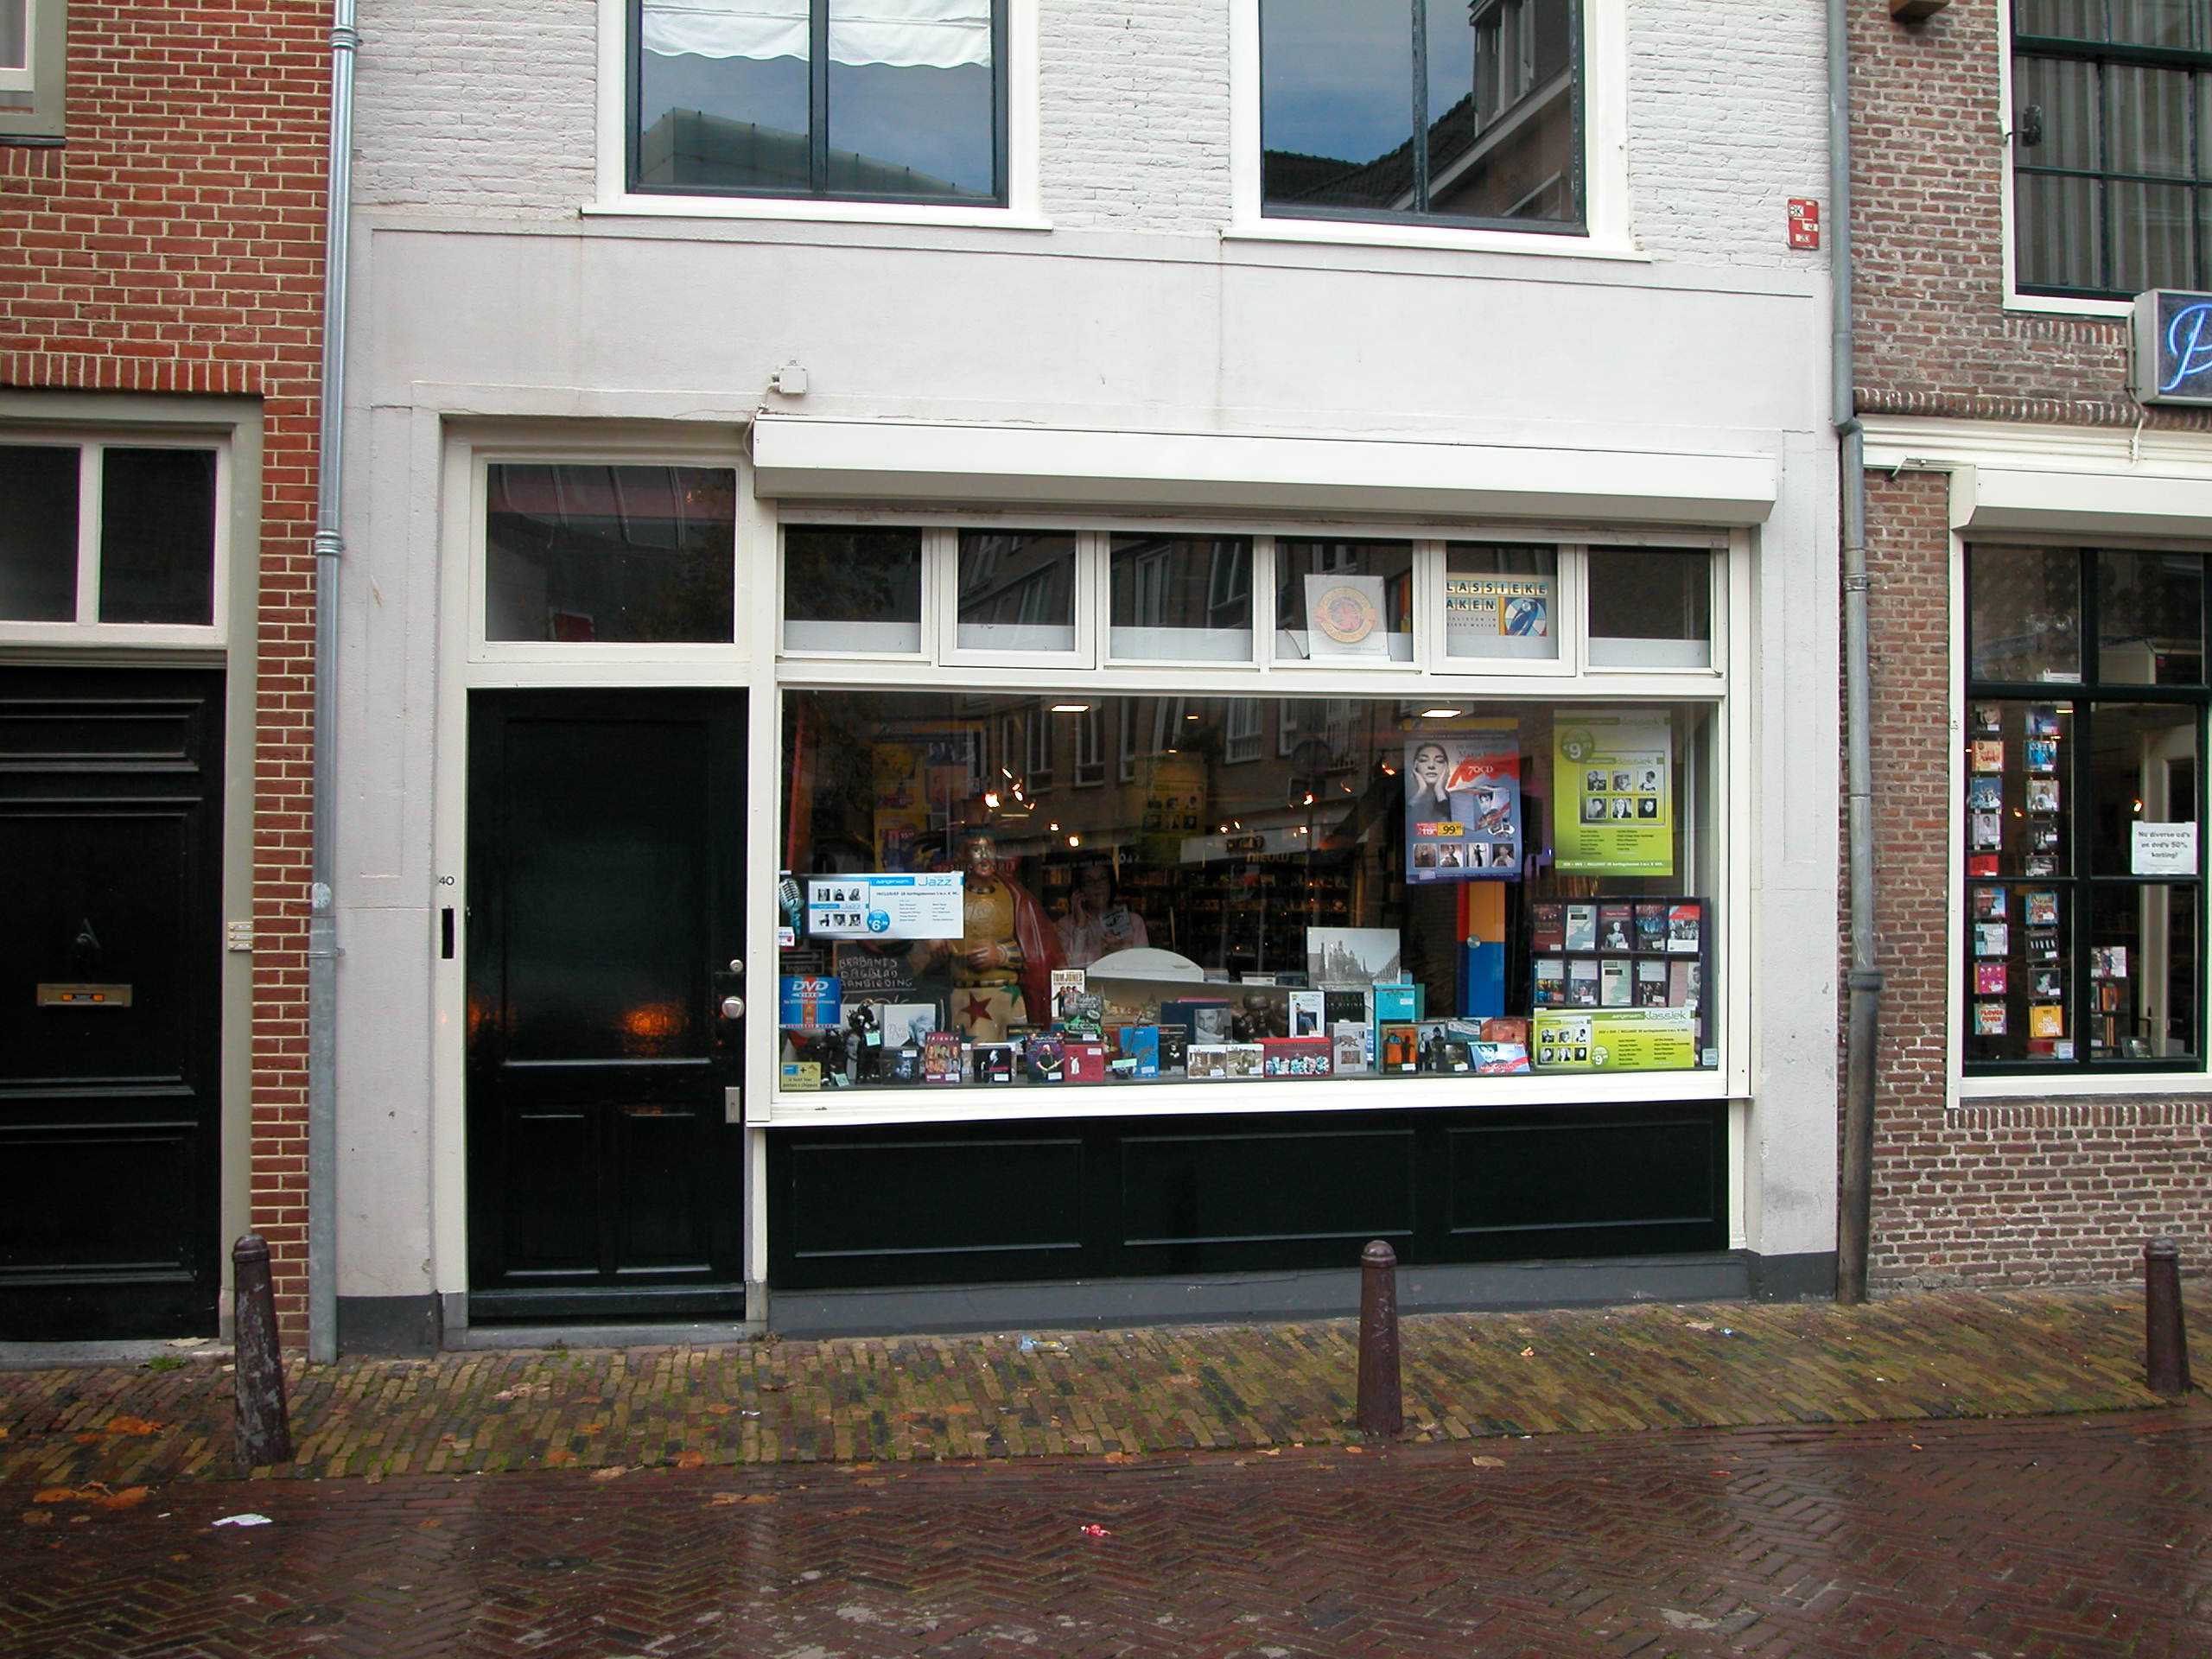

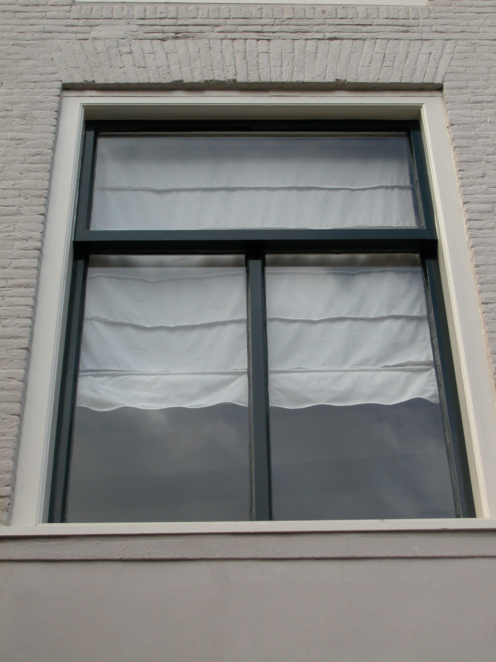
Voorgevel:
De twee vensterassen brede voorgevel is opgetrokken in baksteen en is geschilderd. Ter plaatse van de pui is het metselwerk gestuct. De winkelpui uit 1924 is in hoofdvorm nog aanwezig, doch de invulling van de ingang en de vensters is vernieuwd. Links op de begane grond zit een ingang met rechts hiervan een groot etalagevenster en een even breed 6-ruits bovenlicht. Op zowel de eerste als de tweede verdieping zijn twee vensters met een T-schuifraam en bovenlicht. De kozijnen hebben een duivejagersprofilering en zijn voorzien van toognagels. Boven de vensters zit een strekse boog en onder de vensters op de tweede verdieping is een rollaag zichtbaar. De gevel wordt afgesloten door een hoofdgestel met architraaf, fries met velden en rozetten en drie fraai gesneden consoles onder een kroonlijst. Dit hoofdgestel loopt door over de gevel van het linker buurpand, Snellestraat 36-38.

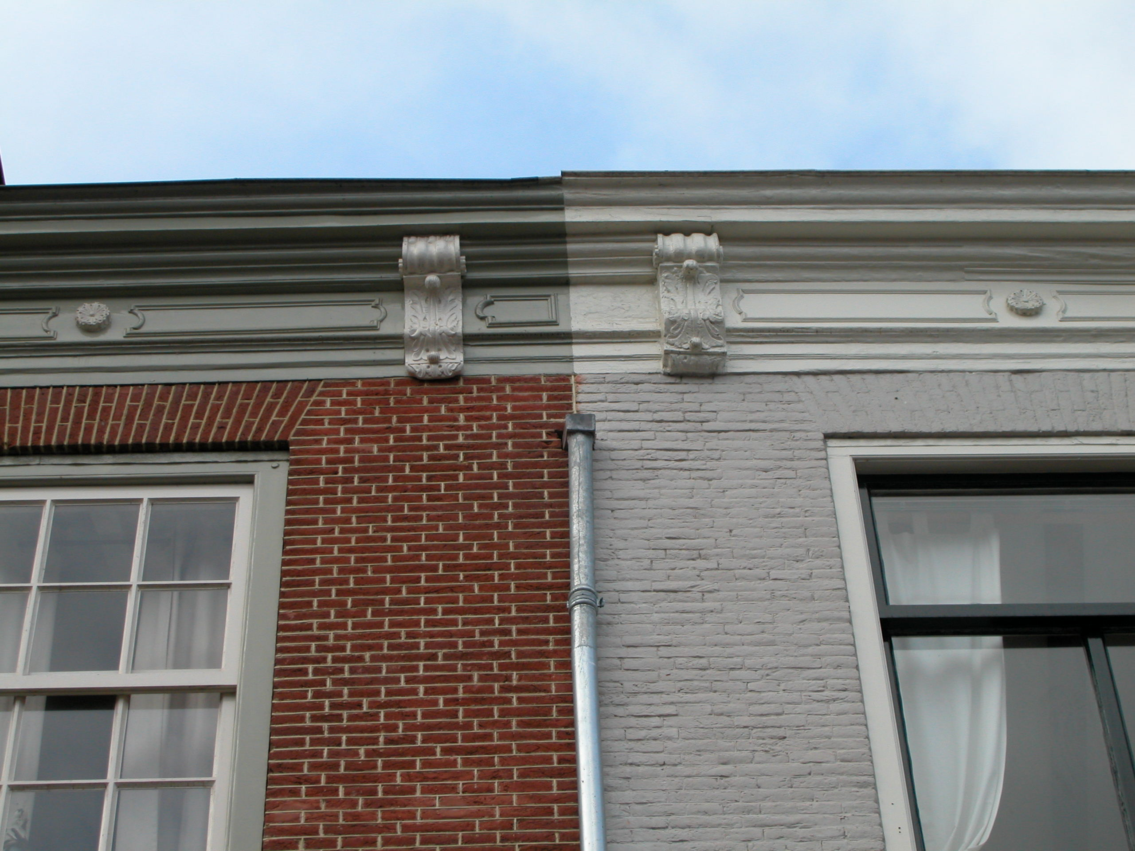

Ruimtelijke indeling:
Over de ruimtelijke indeling van het pand is geen recente documentatie voorhanden. Op basis van de verbouwingstekening uit 1973 kan het volgende over de indeling gezegd worden: De trap naar de eerste verdieping ligt tegen de linker zijgevel en de trap naar de tweede verdieping is tegen de rechter zijgevel geplaatst. Op de verdiepingen loopt tegen deze rechter zijgevel, zowel in het voorhuis als in het achterhuis, een rookkanaal. De dwarsmuur tussen het voorhuis en het vaste achterhuis is op de verdiepingen nog aanwezig.

Constructies:
In een beschrijving uit 1987 is het volgende opgenomen over de constructies van het pand: de verdiepingsbalklagen zijn enkelvoudig. De zolderbalklaag is samengesteld. De grenen schaarspanten met balk zijn voorzien van windschoren.
De linker zijmuur is gemeenschappelijk met het linker buurpand. Waarschijnlijk geldt dit ook voor de rechter zijmuur.

Interieurelementen
Over eventuele waardevolle interieurelementen is geen documentatie voorhanden.

Erf, bijgebouwen, diversen:

Motivering voor plaatsing op de gemeentelijke monumentenlijst

1. Architectonische en stedenbouwkundige waarden
Het pand Snellestraat 40-42 heeft stedenbouwkundige waarde vanwege de samenhang met de historische gebouwde omgeving en de historische verkavelingsstructuur. Het pand ligt net buiten de eerste stadsmuur en in de zichtlijn van de Minderbroedersstraat. De gevel van het pand vormt hierdoor een straatbeeldafsluiting. Het perceel liep oorspronkelijk door tot aan de achterliggende Postelstraat. De gevelwanden van de Snellestraat vormen vrijwel in hun geheel een fraai historisch ensemble. De lijstgevel met fraai hoofdgestel vormt een geheel met het linker buurpand. Hierdoor is het geheel zeer beeldbepalend binnen deze gevelwand aan de Snellestraat.

2. Bouw- en/of kunsthistorische waarden
Achter de fraaie, vermoedelijk laat 18de-eeuwse gevel gaat een laatmiddeleeuwse of 17de-eeuwse kern schuil. Intern zijn er constructieve onderdelen van deze waardevolle oude kern bewaard gebleven, zoals kelders en muurwerk. Het gebouw heeft dan ook hoge bouwhistorische waarde.

3. Cultuurhistorische waarden
Het gebouw heeft cultuurhistorische waarde als zijnde een in kern 16de- of 17de-eeuws woon-werkhuis waarin diverse vernieuwingen herkenbaar zijn uit verschillende historische perioden. De vermoedelijk laat 18e-eeuwse lijstgevel, de indeling uit de 19de eeuw en de wijziging in de pui uit 1924 zijn de meest duidelijk herkenbare elementen die deze verschillende perioden markeren.

Het object Snellestraat 40-42, bestaande uit een laatmiddeleeuws 16de- of 17de-eeuws woon-werkhuis met waardevolle 18de-eeuwse lijstgevel en 19de-eeuwse indeling, is op basis van bovenstaande criteria beschermenswaardig als gemeentelijk monument in de gemeente ‘s-Hertogenbosch

